БАЛА ҚУАНЫШЫ, БАЛА БАҚЫТЫ

Шындығында, баланың шыр етіп өмірге келуі-зор қуаныш! Дана халқымыз сәбиді шілдеханамен қарсы алып, тербелген тал бесікке салған. Бесік жырымен әлдилей отырып, алақанға салып аялап өсіре білген. Ал тәрбиесіне аса зор жауаптылықпен қарай келе, баланың бойына жақсы қасиеттер сіңірген. Өйткені, «ұрпағымен мың жасайтынын» жақсы білген.
Иә, ұрпақ тәрбиесі-қай кезде де ең өзекті тақырып. Бүгінде біз бала тәрбиесіне қалай көңіл бөлудеміз, бала бақытын сездіре алып жүрміз бе?-деген сұрақтар шеңберінде, балаға бақыт сыйлап, үнемі жадырап жүруіне бірден-бір себепкер болатын, баламыздың ойынына мән бергеніміз жөн деп санаймын.
Осы орайда, бүгін біздің Березняковка орта мектебі, «Арман» шағын орталығында қуанышты күн. Ата-аналар комитетінің ұйымдастыруымен балаларға ойнайтын әр түрлі ойыншықтар, соның ішінде, баланың ойын дамытуға арналған ойыншық түрлері, фитбол доптары, қуыршақтар, машина жиынтықтары әкеліп таратылды.
Жаңа ойыншықтарын көргенде балалардың жүздері бал-бұл жанып, қатты қуанды. Бұл қуанышты сөзбен айтып жеткізу мүмкін емес. Ата-аналар комитетіне алғысымыз шексіз. Баласының тәрбиесіне бұлай көңіл бөлу-ертеңгі болашақ ұрпағымыздың тәрбиесіне алаңдауы дер едім.
Жалпы шағын орталықтың ата-аналары үнемі тәрбиешімен бірігіп жұмыс жасайды. «Келісіп пішкен тон келте болмайды»,- дегендей әр кез қол ұштарын соза біледі. Кажыгалиева Айнур, Мамилен Камшат және барлық ата-аналарға бүлдіршіндер атынан алғысымызды білдіреміз.
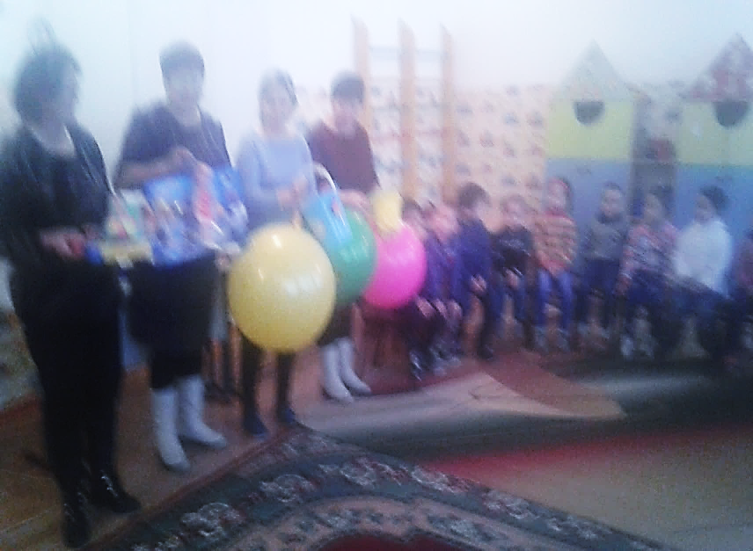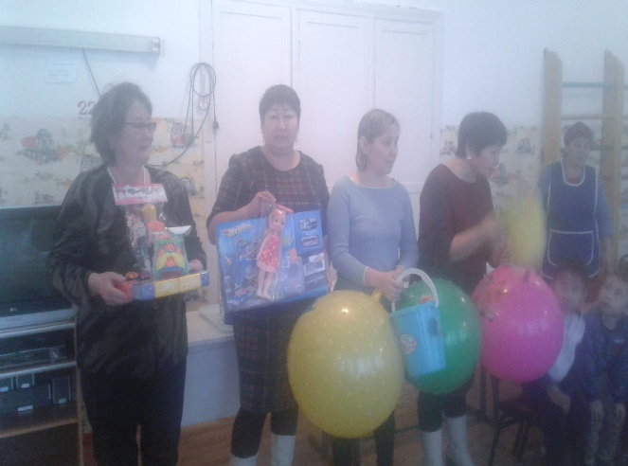
Қорыта келе, дана халқымыз айтып кеткендей: «Ұяда нені көрсең, ұшқанда соны ілесің»,-дейді. Бала тәрбиесіне көңіл бөлу бірінші ата-ананың міндеті болса, екінші тәрбиеші-ұстаздар біздің міндетіміз екені қақ.
Бала әрқашанда мейірімділікті, сүйіспеншілікті, жүрек жылуын қажет етіп тұрады. Ата-анасын өмірдің тірегі санаса, ұстазын үлгі тұтады.
Бала бақыт, бала шаттық, жүрегіңнің бір бөлшегі. Бала-өмірдің сәні, отбасының шаттығы, келешектің аманаты!
Березняковка орта мектебі
«Арман» шағын орталығының тәрбиешісі: Рашатхан Гулья

